МІНІСТЕРСТВО ОСВІТИ І НАУКИ УКРАЇНИ
ПОЛІСЬКИЙ НАЦІОНАЛЬНИЙ УНІВЕРСИТЕТ
Факультет інженерії та енергетики
Кафедра машиновикористання та сервісу технологічних систем

Кваліфікаційна робота
на правах рукопису

СУТКОВИЙ ОЛЕКСАНДР ВІТАЛІЙОВИЧ

УДК 621.791.927.55

КВАЛІФІКАЦІЙНА РОБОТА

ОПТИМІЗАЦІЯ ПЛАЗМОВОГО ПОВЕРХНЕВОГО ЗМІЦНЕННЯ МАТЕРІАЛІВ

208 “Агроінженерія”

Подається на здобуття освітнього ступеня магістр

кваліфікаційна робота містить результати власних досліджень. Використання ідей, результатів і текстів інших авторів мають посилання на відповідне джерело _______________________________О.В. Сутковий

Керівник роботи
Савченко В.М.
к.т.н., доцент

Житомир – 2021
АНОТАЦІЯ
Сутковий Олександр Віталійович. Оптимізація плазмового поверхневого зміцнення матеріалів. – Кваліфікаційна робота на правах рукопису.
Кваліфікаційна робота на здобуття освітнього ступеня магістра за спеціальністю 208 – Агроінженерія. – Поліський національний університет, Житомир, 2021.
В магістерській роботі встановлено, що використання циклічного плазмового зміцнення металів дозволяє підвищити тріщиностійкість і зносостійкість виробів в 1,5-3 рази, в порівнянні з традиційними способами плазмового зміцнення. Зіставлення властивостей, що досягаються при плазмовому циклічному зміцненні сталей з іншими способами плазмового поверхневого зміцнення показує, що плазмове циклічне зміцнення забезпечує більш високий комплект експлуатаційних властивостей.
Результати досліджень проведених в магістерській роботі підтвердили перспективність плазмового поверхневого зміцнення металів у різних галузях народного господарства. Використовуючи різні технології плазмово-поверхневого зміцнення можна проектувати та створювати нові деталі машин та інструменти. Встановлено, що при цьому досягається підвищення зносостійкості, статичної та циклічної довговічності деталей та інструментів завдяки формуванню оптимальної макро та мікроструктури та створенню внутрішнього напруженого стану, що найкраще відповідає навантаженості в експлуатації.
Практичною реалізацією результатів досліджень стала розробка інноваційного підходу в якому взято безпосередню участь при виконанні магістерської роботи.
Ключові слова: плазма, циклічне зміцнення, зносостійкість, сталь, довговічність.

ANNOTATION
Sutkovy Alexander Vitalievich. Optimization of plasma surface hardening of materials. – Qualification work on the rights of the manuscript.
Qualifying work for a master's degree in specialty 208 – Agricultural Engineering. – Polissya National University, Zhytomyr, 2021.
In the master's thesis it is established that the use of cyclic plasma hardening of metals allows to increase the crack resistance and wear resistance of products by 1.5-3 times, compared with traditional methods of plasma hardening. Comparison of the properties achieved by plasma cyclic hardening of steels with other methods of plasma surface hardening shows that plasma cyclic hardening provides a higher set of performance properties.
The results of research conducted in the master's thesis confirmed the prospects of plasma surface hardening of metals in various sectors of the economy. Using various plasma surface hardening technologies, you can design and create new machine parts and tools. It is established that the increase of wear resistance, static and cyclic durability of parts and tools is achieved due to the formation of optimal macro and microstructure and the creation of internal stress, which best corresponds to the load in operation.
The practical implementation of the research results was the development of an innovative approach in which direct participation in the implementation of the master's thesis.
Key words: plasma, cyclic hardening, wear resistance, steel, durability.

ЗМІСТ

ВСТУП………………………………………………………………………..………5
РОЗДІЛ 1. УСТАТКУВАННЯ ДЛЯ ПЛАЗМОВОГО ЗМІЦНЕННЯ……….…..…8
РОЗДІЛ 2. ВЛАСТИВОСТІ СТАЛЕЙ ПІСЛЯ ПЛАЗМОВОГО ЗМІЦНЕННЯ…………………………………………………………………….…...13
РОЗДІЛ 3. ПЛАЗМОВЕ ЦИКЛІЧНЕ ЗМІЦНЕННЯ МЕТАЛІВ………………….31
ВИСНОВКИ……………………………………………..…..……………………….38
СПИСОК ВИКОРИСТАНИХ ДЖЕРЕЛ……………...………...…………………..39

ВСТУП

Актуальність теми дослідження. Стрімкий розвиток науково-технічної революції у різних сферах людської діяльності наприкінці ХХ ст. і на початку ХХI століття потребує широкого впровадження у промисловість нових енергоефективних техпроцесів, які грунтуються на досягненнях новітньої науки та техніки.
Одним із напрямів, що істотно розширює технологічні можливості процесу обробки матеріалів є використання концентрованих потоків енергії (лазерний, електричний промінь, плазмова дуга (струя) та ін.).
На даний час у нас в країні, а також за кордоном, виконано досить великий обсяг досліджень у галузі лазерного та електронно-променевого поверхневого зміцнення металів. Проте, досі широке впровадження цих технологічних процесів у виробництво стримується. Основні причини цього – висока вартість обладнання та експлуатаційних витрат, відсутність висококваліфікованих інженерів та робітників здатних обслуговувати технологічні комплекси, низька надійність технологічних комплексів при експлуатації, використання тільки для великосерійних виробництв, неможливість роботи в польових умовах.
На відміну від перерахованих вище процесів, технологія та обладнання для плазмового поверхневого зміцнення металів позбавлена зазначених вище недоліків, що успішно розвивається в останні роки, і знаходить все більше застосування в різних галузях промисловості. Промислове застосування плазмового поверхневого зміцнення потребує різнобічного та глибокого розгляду технології та властивостей зміцнених виробів. У цьому необхідно зазначити, що дослідження структури та властивостей металів після плазмового зміцнення мало висвітлені у науковій літературі.
Мета і задачі дослідження. Метою дослідження є підвищення зносостійкості робочих органів і деталей сільськогосподарських машин за рахунок використання плазмового зміцнення.
Відповідно до мети досліджень передбачено рішення наступних задач:
– провести аналіз устаткування для плазмового зміцнення;
– провести огляд властивостей сталей після плазмового зміцнення;
– розробити технологію плазмового зміцнення для деталей сільськогосподарських машин.
Об’єкт дослідження: процес плазмового зміцнення поверхонь деталей виготовлених із залізовуглецевих сплавів.
Предмет дослідження: закономірності формування зносостійкості поверхні деталей сільськогосподарських машин плазмовим зміцненням.
Методи дослідження. Основні завдання роботи вирішувалися з урахуванням поєднання теоретичних і експериментальних методів дослідження. Дослідження проведені з використанням загальнонаукових методів пізнання, прикладної фізики та трибології. Обробку експериментальних даних виконували за допомогою методів математичної статистики.
Перелік публікацій за темою роботи:
1. Міненко С. В., Козир А. І., Сутковий О. В., Павлов І. В., Степанчук О. В. Матеріали Всеукраїнської наукової конференції молодих учених і науково-педагогічних працівників «Сільськогосподарські, біологічні, економічні, загальноосвітні та технічні науки», 20 травня 2021 р. м. Умань. Умань : ВПЦ «Візаві», 2021. С. 177-
2. Савченко В. М., Степанчук О. В., Павлов І. В., Сутковий О. В. Аналіз механізмів абразивного зношування. Збірник тез доповідей VІІІ Всеукраїнської науково-практичної конференції «Інноваційні технології в АПК», 20-21 травня 2021 р., м. Луцьк [Електронний ресурс]. Луцьк: Луцький НТУ, 2021. С. 104-106.
3. Савченко В. М., Сутковий О. В., Шлярчук Ю. П., Некрашевич Д. Ю., Павлюк І. В. Способи плазмового поверхневого зміцнення. Збірник тез доповідей XХІІ Міжнародної наукової конференції "Сучасні проблеми землеробської механіки" присвячену 121-річчю з дня народження академіка Петра Мефодійовича Василенка, 16–18 жовтня 2021 року, м Ніжин. Ніжин. 2021. С. 217-220.
Практичне значення одержаних результатів. Розроблений спосіб зміцнення підвищення зносостійкості робочих органів і деталей сільськогосподарських машин за рахунок використання плазмового зміцнення.
Структура та обсяг роботи. Кваліфікаційна робота складається з вступу, трьох розділів, висновків, списку використаних джерел з 15 найменувань. Загальний обсяг роботи становить 40 сторінок комп’ютерного тексту, містить 7 таблиці і 21 рисунків.

РОЗДІЛ 1
УСТАТКУВАННЯ ДЛЯ ПЛАЗМОВОГО ЗМІЦНЕННЯ

В електродугових камерах плазмотронів протікають різноманітні фізичні процеси, пов'язані з перетворенням електричної енергії на теплову. Структура та енергетичні характеристики дуги, що стабілізується потоком газу, наведено на рис. 1.1.
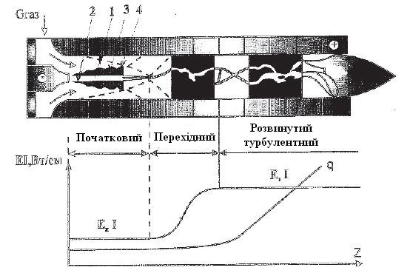
Рис. 1.1. Структура дуги її енергетичні характеристики вздовж осі розрядної камери: 1 – дуга, 2 – ядро струменя, 3 – тепловий шар дуги, 4 – приграничний шар дуги, Е – напруженість електричного поля, q – питомий тепловий потік.
На рис. 1.1. видно, що дуговий розряд умовно можна розбити на три ділянки: початковий, перехідний та розвинений турбулентний. На початковій ділянці дуга стабільно горить на осі каналу і не має пульсації. Вздовж поверхні дуги розвивається прикордонний тепловий шар, на внутрішній поверхні дугового каналу холодний турбулентний пограничний шар.
Теплообмін між дугою та навколишнім газом здійснюється в межах теплового пограничного шару. Напруженість електричного поля Е_{н} постійна. На перехідній ділянці дуги відбувається руйнування теплового шару дуги та інтенсивніше перемішування нагрітого та холодного газу. Під тиском хаотичних турбулентних пульсацій, що генеруються в пограничному шарі, власного магнітного поля та інших факторів, дуга починає пульсувати. Напруженість електричного поля зростає і в кінці досягає значення, що дорівнює напруженості на розвиненій турбулентній ділянці.
Турбулентна ділянка дуги характеризується відсутністю додаткового підведення газу та тиску вздовж стінки каналу, а напруженість електричного поля приблизно постійна.
Теплові потоки на стінку розрядної камери, починаючи з перехідної ділянки й надалі зростають, наближаючись до значень енергії, що вкладається у дугу. З електрофізичних процесів великий вплив на процеси в каналі розрядної камери має велико-і дрібномасштабне шунтування.
При великомасштабному шунтуванні (рис.1. 2.) між стовпом дуги (1) та стінкою камери відбувається електричний пробій (2). Нова ділянка дуги розвивається та зноситься газовим потоком до виходу з плазмотрона. Зашунтована ділянка розряду поступово відмирає. Процес пробою періодично повторюється з частотою порядку кількох кілогерц.
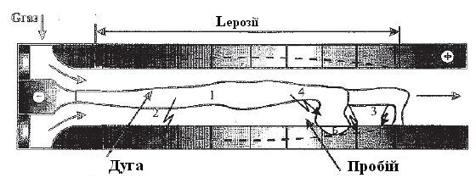
Рис. 1.2. Схема велико- та дрібномасштабного шунтування
Великомасштабне шунтування визначає середню довжину дуги та середнє падіння потенціалу на ній, а також зону руйнування L ерозії стінок камери, пульсаційні та інші характеристики дуги та потоку. Крім того є основною причиною формування падаючої вольт-амперної характеристики дуги в плазмотронах з довжиною дуги.
Дрібномасштабне шунтування, що відбувається в пристіночному шарі газу, в основному визначає ерозію матеріалу (Рис.1.2. дуга – поверхня камери 3). До дрібномасштабного шунтування відноситься електричний пробій (Рис.1.2. «дуга-дуга» 4), що впливає на швидкість ерозії матеріалу камери.
При шунтуванні "дуга-дуга" пляма дуги залишається нерухомою протягом 10⁻⁶-10⁻⁵ с. та розігріває поверхневий шар матеріалу (Б Рис. 1.2). За різними оцінками глибина проникнення становить 3 х 10⁻³ - 3x10⁻⁵ м, у зв'язку з цим ерозійні процеси розвиваються у тонкому поверхневому шарі.
Форма радіальної ділянки дуги дуже впливає на ерозійні властивості стінки камери. При русі вздовж стінки камери під дією аеродинамічних або електродинамічних сил, замикаючий ділянку дуги набуває форми «коми» (петля ОСА рис. 1.3.).
Рис. 1.3. Форма радіальної ділянки дуги в торцевій частині катода циліндричного однокамерного плазмотрону
Зі збільшенням сили струму відбувається мимовільне нестаціонарне розщеплення дуги на два, три і більше струмопровідних каналів, що збільшує швидкість ерозії стінки камери.
Для зниження швидкості ерозійних процесів та управління механізмом розподілу радіальної ділянки дуги на кілька дуг, розроблені спеціальні електроди з прив'язкою опорних плям до запресованих у мідний електрод термоемісійних вставок у міру зростання сили струму. Численні дослідження, фізичних процесів, що протікають у дуговій камері плазмотрона постійного струму, дозволило встановити таку класифікацію, взявши за основу механізм встановлення середньої довжини дуги:
1. З самовстановлюваною середньою довжиною дуги за рахунок великомасштабного шунтування і залежить від сили струму, полярності, типу та витрати газу, діаметра сопла та тиску в ньому. Плазмотрони цього класу з суцільним вихідним соплом мають падаючі ВАХ дуги.
2. З фіксованою середньою довжиною дуги за допомогою магнітного поля чи уступу. Тоді довжина дуги - величина постійна в широкому діапазоні зміни сили струму та інших параметрів і з'являється дугою, що самовстановлюється. Плазмотрони цього класу мають U-подібну ВАХ дуги.
3. З міжелектродними вставками (МЕВ) середня довжина дуги постійна в широкому діапазоні зміни сили струму значно менше довжини дуги, що самовстановлюється. Плазмотрони з міжелектродними вставками мають слабо падаючу ВАХ дуги, що наближається до жорсткої ВАХ.
Основні вимоги, властиві найпоширенішим плазмотронам, сформульовані в літературних джерелах:
- потужність;
- стабільність параметрів плазмового потоку;
- висока енергетична ефективність;
- тривалий ресурс безперервної роботи;
- надійність конструкції;
- простота експлуатації;
- можливість використання будь-яких плазмоутворюючих газів.
Створення плазмотронів, що відповідають цим вимогам забезпечує високу техніко-економічну ефективність поверхневого зміцнення.
Потужність плазмотрону. Залежно від способу плазмового поверхневого зміцнення, теплофізичних властивостей зміцненого матеріалу, геометричних розмірів виробів потужність плазмотрона може змінюватися від кількох сотень ват до десятків кіловат.
Стабільність властивостей плазмового потоку.
Ефективність ведення технологічного процесу зміцнення залежить стабільності параметрів плазмового потоку, оскільки у разі пульсації плазмового потоку відбувається нерівномірне введення тепла в поверхневий шар виробу і, як наслідок, до нерівномірного поширення твердості по довжині та ширині зміцненого шару.
Висока енергетична ефективність. Під цією вимогою розуміють можливість ефективного перетворення електричної енергії на теплову та отримання максимального ККД технологічного процесу.
Тривалий ресурс безперервної роботи. Ця вимога задовольняє плазмотрону стабільно і надійно працюють без зміни електродів більше 20 год. Багатоелектродні плазмотрони дозволяють значно збільшити ресурс роботи і підвищити надійність конструкцій плазмотрону.
Надійність конструкції плазмотрону. Надійність конструкції визначається такими факторами: простотою конструкції плазмотрона, надійність складання та розбирання, зручністю монтажу та використання широко поширених матеріалів.
Простота експлуатації. Під простою експлуатацією розуміють кріплення плазмотрона в технологічній зоні, збиранні та розбиранні, легкість збудження електричного розряду.
Можливість використання будь-яких плазмоутворюючих газів. Під цією вимогою розуміють використання під час роботи різних газів: аргон, гелій, азот, кисень, повітря, вуглекислий газ та його суміші, що у основному залежить від типу катода.
Специфічні вимоги та конструкції плазмотрона для поверхневого зміцнення пред'являються у разі, коли треба отримати мінімальну або максимальну ширину зміцненої зони, при імпульсному режимі зміцнення, а також у разі зміцнення в режимі дуги (плазмотрони прямої дії).
РОЗДІЛ 2
ВЛАСТИВОСТІ СТАЛЕЙ ПІСЛЯ ПЛАЗМОВОГО ЗМІЦНЕННЯ

Основна мета поверхневого зміцнення концентрованими потоками енергії сталей, чавунів, кольорових сплавів є підвищення зносостійкості. Однак, високодисперсна структура зміцненого поверхневого шару металу, що характеризується високою твердістю, впливає на зміну не тільки зносостійкості, але й інших механічних властивостей (міцність, пластичність, витривалість, тріщиностійкість, тепло- і корозіостійкість). Крім того, працездатність багатьох деталей часто залежить не так від механічних властивостей, як від фізичних. Так, наприклад, стійкість ріжучого інструменту тим вища, чим менша тепло- і температуропровідність інструментальної сталі.
У разі низької теплопровідності розігрів ріжучої кромки інструменту менше, так як тепловідведення здійснюється більше стружкою, ніж інструментом.
Вплив поверхневого зміцнення на механічні та фізичні властивості металів та сплавів найбільш широко досліджено для випадку лазерного термозміцнення, меншою мірою для електронно-променевого зміцнення. Стосовно плазмового зміцнення таких робіт дуже мало.
Аналіз численних робіт з поверхневого зміцнення концентрованими джерелами нагрівання сталей 09Г2С, 3, 26, 30, 45, 60, 4СХ, 65Г, 30ХГСА, 9ХФМ, У8, У10, У12, 65ХЗМФ, ШХ15, 3 знижує міцнісні характеристики (σ_{В}, σ₀₂) на 5-40%, характеристики пластичності на 150-300%.
Встановлено, що ударна в'язкість сталі 09Г2С знижується на 10-15%, сталі 20 – на 15-20%, сталі 45, 60, 40Х, 65Г – на 40-70%, сталі У8, У10, 9ХВ – на 50-70% . Зниження ударної в'язкості обумовлено високою крихкістю загартованого шару, і, як наслідок, дуже низьким значенням роботи тріщини зародження в цьому шарі.
Випробування на тріщиностійкість, табл. 2.1., зміцнених сталей 45, 30ХГСА, 5ЕХР1, 9ХФ, 65ХЗМФ, показали, що процес руйнування цих сталей відбувається у кілька етапів. Субмікроскопічна тріщина зароджується, росте в загартованій зоні і зупиняється в перехідній зоні (більш пластичної) зміцненого шару.
Таблиця 2.1 – Результати випробувань на тріщиностійкість.
Матеріал | К_{н} | КСМдж/м² | КСМ₃дж/м² | КС_{р}Мдж/м² | uM/c | P_{max}кН | $$Р_{с}^{Д}кН$$ | $К_{іс}^{Д}МПа$/м^{1/2}
30ХГСА  (наплавлення)  45  50ХН  65Х3ФМ  9ХФ | 1,0  2,0  3,5  1,0  2,0  4,7  1,0  1,8  4,5  1,0  1,7  4,7  1,0  1,7  3,8 | 0,18  0,13  0,11  0,36  0,18  0,13  0,51  0,19  0,19  0,24  0,10  0,08  0,11  0,08  0,07 | 0,14  0,10  0,07  0,33  0,15  0,10  0,37  0,12  0,10  0,20  0,07  0,06  0,09  0,06  0,02 | 0,04  0,03  0,04  0,03  0,03  0,03  0,14  0,07  0,09  0,04  0,03  0,02  0,02  0,02  0,02 | 250  240  240  200  190  200  707  766  230  240  230  270  300  300 | 10,20  я,39  8,75  7,80  7,00  7,50  7,60  6,30  5,50  7,20  6,00  5,60  6,60  6,56  5,10 | 9,15  8,11  7,43  7,15  5,70  5,35  6,45  5,20  4,40  6,35  5,10  4,75  5,35  5,75  4,20 | 23,3  20,6  18, 8  18,2  14,5  13,6  15,4  13,2  11,2  16,11  2,91  2,11  3,61  4,6  10,7

Ступінь підвищення твердості К_{н} = Н_{упр} / Н_{ісх}, КС – ударна в'язкість, КС₃ - робота зародження тріщини, КС_{р} - робота розповсюдження тріщини, Р_{max} - максимальне зусилля руйнування, $Р_{с}^{Д}$ - розрахункове руйнуюче зусилля, u - швидкість поширення тріщини, $К_{іс}^{Д}$ - критичний коефіцієнт інтенсивності напружень.
Для її подальшого поширення необхідні значно більші умови, ніж зусилля зародження в загартованому шарі. Якісний аналіз діаграм руйнування та фрактографічний аналіз зламів показав, що руйнування зміцнених сталей із вмістом вуглецю до 0,9%, відбувається за механізмом "множинного" руйнування з гальмуванням тріщини в перехідній зоні за механізмом викривлення траєкторії. Ефект гальмування тріщини не призводить до підвищення тріщиностійкості, через недостатньо високу в'язкість руйнування шару основного металу, поширеного під зміцненим шаром.
Дослідження заевтектоїдних сталей, зміцнених плазмовим нагріванням, не виявило ефекту гальмування тріщини у перехідній зоні. Крім того, плазмове зміцнення цих сталей не призводить до зниження тріщиностійкості через їх високу крихкість у вихідному стані.
Плазмове зміцнення з оплавленням поверхні призводить до підвищення тріщиностійкості на сталях, що містять менше 0,37% вуглецю. На сталях із великим вмістом вуглецю тріщиностійкість знижується, що проявляється у міжзерновому характері руйнування оплавленого шару.
Плазмове зміцнення з перекриттям доріжок зміцнення на 30, 50, 75% значно підвищує тріщиностійкість, але дещо знижує зносостійкість.
Підвищення тріщиностійкості та зниження зносостійкості обумовлено утворенням: зони відпуску (з троститно-сорбітною структурою) у місці перекриття доріжок зміцнення. Регулюючи ступінь перекриття та режими зміцнення, можна отримати на робочій поверхні тверді (тендітні) і м'які (пластичні) ділянки, що чергуються за певним законом.

Таблиця 2.2 – Результати випробувань зразків після комплексного поверхневого зміцнення (температура + 20 ºС).
Технологія зміцнення, марка сталі | $σ_{02}$,  МПа | $σ_{в}$,  МПа | $$δ,$$  % | $$φ,$$  % | КС,  МДж/м² | $К_{іс}^{Д}$,  $МПа$/м^{1/2}
Гартування СВЧ + плазмова  обробка сталі У8 | 920 | 1240 | 5 | 28 | 0,048 | 5,32
75Х2МФ | 1180 | 1310 | 4 | 24 | 0,053 | 7,47
Гартування СВЧ + відпуск + плазмова обробка при температурі  відпуску, ºС  У8 200 ºС  300 ºС  400 ºС  75Х2МФ 200 ºС  300 ºС  400 ºС | 900  1020  705  1120  1300  980 | 1190  1360  880  1310  1480  1060 | 2  7  5  2  7  4 | 16  31  27  14  28  24 | 0,030  0,058  0,046  0,027  0,070  0,050 | 3,18  8,07  5  14  4,83  9,84
Оцінка тріщиностійкості матеріалів після плазмового зміцнення, встановлення характеру руйнування для різних варіантів зміцнення дозволило авторам розробити комплексну технологію зміцнення сталей 45, 30ХГСА, 9ХФ, У8, 75Х2МФ, 150ХНМ, що забезпечує одержання високих механічних властивостей, зносостійкості та тріщиностійкості, табл. 2.2. Високий комплекс механічних властивостей, а також підвищення тріщиностійкості та зносостійкості виходить при використанні комплексного зміцнення, Рис. 2.1.
Підвищення механічних властивостей після зміцнення плазми обумовлено утворенням високодисперсного мартенситу в зміцненому шарі.
Збільшення ступеня дисперсності мартенситу та мікротвердості є однією з головних причин підвищення тріщиностійкості та зносостійкості після такої комплексної обробки.
Комплексна обробка, що включає в себе загартування СВЧ + плазмове загартування + лазерне загартування, дозволяє регулювати експлуатаційні властивості зміцнених деталей, табл. 2.3.
До важливих експлуатаційних властивостей, що визначають область застосування плазмового зміцнення, належить міцність втоми.
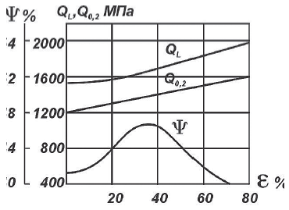
Рис. 2.1. Вплив попередньої пластичної деформації на механічні властивості сталі 45 після плазмового гартування (деформація + плазмове гартування)
Таблиця 2.3 - Результати випробувань зразків із сталі У8 комплексного зміцнення (температура випробувань 250 ºС).
Технологія зміцнення | $σ_{02}$,  МПа | $σ_{в}$,  МПа | $$δ,$$  % | $$φ,$$  % | КС,  МДж/м² | К1_{С},  $МПа$/м^{1/2}
1. Гартування і відпуск + (250ºС)+плазмове гартування | 980 | 1300 | 6,2 | 29 | 0,058 | 7,8
2. Гартування СВЧ + плазмове гартування + лазерне гартування | 1150 | 1510 | 7,8 | 38 | 0,062 | 8,9
3. Гартування СВЧ + плазмове гартування + лазерне гартування + відпуск 180ºС  250ºС  300ºС  400ºС | 1200  1020  900  700 | 1580  1390  1080  920 | 7,9  7,1  6,2  5 | 40  38  30  25 | 0,064  0,058  0,052  0,048 | 9,2  8,2  6,4  4,8

На опір втоми матеріалів після зміцнення плазми великий вплив надають параметри режиму зміцнення. Параметри режиму зміцнення визначають величину та знак залишкової напруги, дисперсність мікроструктури тощо, рис. 2.2.
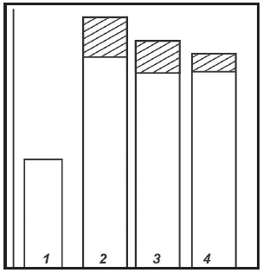
Рис. 2.2. Втомна стійкість зміцнених зразків зі сталі 30ХГСА з оплавленням і без оплавлення поверхні: 1. Без зміцнення, 2. Електронно-променеве зміцнення, 3. Лазерне зміцнення, 4. Плазмове зміцнення.
Відомо, що наявність високих стискаючих залишкових напруг у загартованій зоні позитивно впливає на втомну міцність.
Однак висока крихкість мартенситу в загартованому шарі може бути причиною передчасного руйнування при багатоцикловому навантаженні. Плазмова нітроцементація сталі 20 також підвищує межу витривалості на 40-60% порівняно з вихідним матеріалом.
Дослідження показали, що межа витривалості сталі залежить від режимів зміцнення, так як від них залежить величина залишкових стискаючих напруг на поверхні, вміст азоту та вуглецю в зміцненому шарі.
Встановлено, що нітроцементований шар постійної глибини, але з різним вмістом залишкового аустеніту має різні значення межі витривалості. У сталі 20 підвищення вмісту залишкового аустеніту з 5 до 12%, при постійній глибині нітроцементованого шару, збільшує значення межі витривалості на 10-20%.
Плазмова нітроцементація сталі 20 підвищує межу витривалості в порівнянні з простим плазмовим гартуванням, рис.2.3.
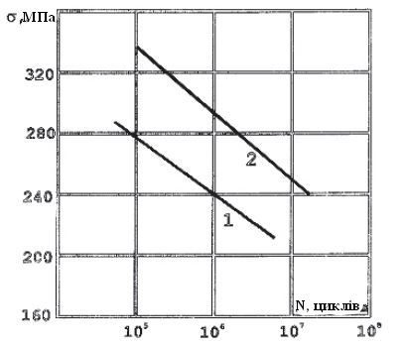
Рис. 2.3. Діаграма витривалості сталі 20 після різних способів плазмового зміцнення: 1. Плазмове загартування, 2. Плазмова нітроцементація.
Дослідження пластичності дифузійних шарів на сталі 20 показали, що найбільшу пластичність має малоазотиста фаза, що відповідає твердому розчину на базі нітриду Fe₄N, (Рис. 2.4.), а також карбоніт-рідна фаза Fe₃(NC).
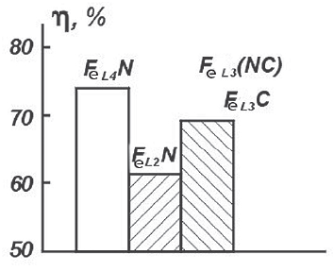
Рис. 2.4 Вплив фазового складу нітридної зони на показник пластичності поверхні шару ŋ.
Як зазначалося вище, основна мета поверхневого зміцнення - підвищення зносостійкості деталей машин та інструментів.
Формування зношуваної поверхні відбувається в результаті підсумовування різних за інтенсивністю та видами елементарних актів руйнування та змін механічних, фізико-хімічних властивостей матеріалу, а також під впливом зовнішніх факторів (середовище, температура, тиск тощо). Сукупність явищ у процесі тертя визначає вид зношування та його інтенсивність.
При призначенні поверхневої зміцнюючої обробки (з метою підвищення зносостійкості) необхідно встановити причину зношування.
Під терміном "зношування" розуміють руйнування поверхні твердого тіла, що проявляється у зміні його розмірів або форм. Елементарні види руйнування поверхонь тертя: мікрорізання, дряпання, відшаровування, фарбування, глибинне вирівнювання, перенесення матеріалу, руйнування втоми. Реалізація елементарних видів руйнування на поверхнях тертя можлива лише за наявності наступних факторів: пластичної деформації, підвищеної температури та хімічної дії довкілля.
У загальному вигляді стадії зношування поверхні тертя виглядають так (рис. 2.5).
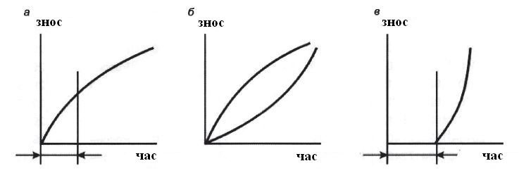
Рис. 2.5. (а, б, в) Криві зношування для різних видів зношування: 1 – стадія початкового зношування (приробіток); 2 – стадія зношування; 3 – стадія катастрофічного зношування.
Стадія початкового зношування (приробіток) характеризується набуттям стабільної шорсткості поверхонь тертя. Стадія зношування характеризується зміною мікро- і макрогеометрії тертя і поступовим збільшенням інтенсивності зношування. Процес зношування ґрунтується на деформації, руйнуванні і безперервному відтворенні на певних ділянках поверхневого шару зі стабільними властивостями. У міру стирання поверхневого шару з підвищеною зносостійкістю відкриваються поверхні з нестабільними властивостями, що спричиняє катастрофічний знос.
Рисунок 2.5 (а) відповідає випадку, коли під час етапу приробітку накопичуються фактори, які після закінчення приробітку прискорюють процес зношування.
Рисунок 2.5 (б) відповідає випадку, коли відсутній етап приробітку, а період зношування настає відразу після початку роботи (металообробний, деревообробний, медичний інструмент, робочі деталі машин і т.п.).
Рисунок 2.5 (в) відповідає випадку, коли деталі знаходяться під дією контактної напружень і тривалий час працюють практично без стирання. Основний механізм зносу - втомне викришування поверхневих шарів.
Проведені випробування на зносостійкість сталей після різних видів термообробки за різних видів тертя показали суттєві переваги плазмового поверхневого зміцнення перед традиційними способами. Результати випробування в умовах сухого тертя на повітрі за пальчиковою схемою зразків сталі 20, 45, 40Х, 30ХГСА, що пройшли плазмове гартування (без оплавлення) представлені в таблиці 2.4.
Таблиця 2.4 – Результати випробувань на зносостійкість сталі 40Х.
Вид обробки | N_{y} | N_{кр} | f_{тр} | S, мм² | І*103мм²/м
Плазмове гартування | 415 | 5 | 0,28 | 13,8 | 0,69
Гартування СВЧ | 360 | 14 | 0,40 | 17,9 | 1,98
N_{y} – загальна кількість;
N_{кр} – число циклів до приробітку;
f_{тр} – коефіцієнт тертя;
S – середнє значення площі поперечного перерізу доріжки зношування;
I – шлях тертя.
З таблиці видно, що плазмове загартування знижує знос і коефіцієнт тертя, і навіть кількість циклів до приробітку. Це зумовлено морфологічними особливостями зміцненого шару після плазмового гартування.
При плазмовому зміцненні з перекриттям доріжок зміцнення відбувається зменшенням мікротвердості у зоні перекриття (~10-30%). Проте, як показали дослідження, інтенсивного зношування у зоні перекриття немає, так як ці зони займають значно меншу площу, в порівнянні з зонами гартування, і при їх зношуванні проявляється "тіньовий ефект".
При зміцненні з оплавленням поверхні зносостійкість зміцненого шару знижується (порівняно з зміцненням без оплавлення). Особливістю мартенситної структури оплавленого шару є її стовпчастий характер. Дисперсність мартенситу в оплавленій зоні, незважаючи на високі швидкості охолодження, залежить від хімічного складу сталі. Так, для сталі 30ХГСА, 30ХС, 30ХГСН2А, 38Х2МЮА, в оплавленій зоні зафіксований дрібноголковий мартенсит, а в сталі 20, 30, 45, 55, 9ХФ, 9ХФМ, 8Н1А, 40ХН - "великоігольчастий".
Крім того, у структурі оплавленої зони виявлено підвищений вміст залишкового аустеніту (20-60%). Плазмове зміцнення з оплавленням поверхні найбільш ефективно для деталей, що працюють в умовах інтенсивного зносу, але не зазнають значних ударних та знакозмінних навантажень.
Зносостійкість сталі 30ХГСА, 9ХФ, 50ХН, 150ХНМ в результаті плазмового зміцнення (без оплавлення поверхні) збільшується в 2,6-4,1 рази, порівняно з об'ємним гартуванням при випробуваннях за схемою «обертове кільце – нерухома колодка» на трибологічній машині МІ-1 в масляно-абразивному середовищі.
Оцінка зносостійкості конструкційних сталей, що пройшли плазмове азотування з газової фази (за різними режимами) показала, що зносостійкість сталі 20 збільшується у 1,4 - 1,6 рази порівняно з плазмовим загартуванням, (випробування на машині СМУ-2), (Рис. 2.6).
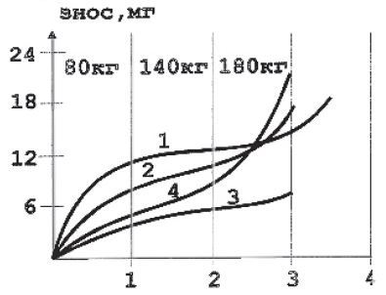
Рис. 2.6. Залежність зносостійкості пари, що труться, «азотована сталь 20 – бронзова втулка» від режиму плазмового азотування: 1 – зміцнення азотною плазмою з оплавленням, 2 – зміцнення вуглецевовмісною плазмою без оплавлення, 3 – зміцнення азотною плазмою в режимі «азотного кипіння», 4 - зміцнення азотною плазмою без оплавлення.
Зносостійкість нітроцементованого шару на в умовах тертя без оливи зростає в порівнянні з об'ємною ХТО, на сталях 20, 45 (рис. 2.7).
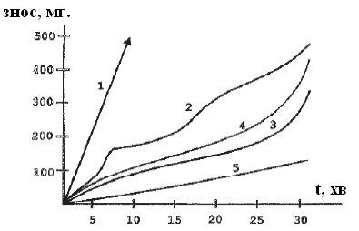
Рис. 2.7. Вплив режиму плазмового легування на зносостійкість сталі 45: 1 – вихідний стан; 2 – об'ємна ХТО (нітроцементування); 3 – плазмова нітроцементація з газової фази; 4 – плазмова нітроцементація з твердої
фази; 5 - плазмова нітроцементація із твердої фази + обробка холодом.
Додаткова обробка холодом (крива 5, рис. 2.7) знижує вміст залишкового аустеніту в нітроцементованому шарі, і, як наслідок, збільшується зносостійкість. Порівняльні випробування зразків сталей 45, 40Х на зносостійкість при різних способах зміцнення, показали, що плазмове зміцнення знаходиться на одному рівні електронно-променевим та лазерним гартуванням, таблиця 2.5.
З усіх видів зношування, що зустрічаються у промисловості, найчастіше проявляється абразивний знос. Деталі машин та інструменти, що експлуатуються в різних умовах роботи, найчастіше зазнають абразивного зносу (до 60-70%). Абразивне зношування найбільше часто викликає руйнацію поверхневого шару деталі в результаті циклічної її взаємодії з твердими абразивними частинками.
До твердих частинок відносяться:
- нерухомо закріплені тверді зерна, що входять в контакт по дотичній або під малим кутом атаки до поверхні деталі;
- вільні частинки, що входять у контакт із поверхнею деталі;
- вільні частки у зазорі сполучення деталі;
- вільні частинки, що залучаються до потоку рідиною або газом.
Випробування на абразивне зношування проводять за двома схемами взаємодії поверхні матеріалу з абразивом: при терті та при ударі об абразивну поверхню. Зупинимося на результатах випробувань.
В якості критерію оцінки стійкості до зношування зміцнених матеріалів приймали відносну зносостійкість, яка характерезує відношенням зносу еталона до зносу (лінійного, вагового або об'ємного) досліджуваного зразка.
Таблиця 2.5 – Порівняльні випробування на зносостійкість пар тертя - кулька-циліндричний зразок.
Спосіб  зміцнення  марки сталі,  зразка | Знос
 | Лінійний, мкм |  | По масі, мг |  | Сумарний
 | зразок | ширина | зразок | ширина | Лінійний, мкм | По масі, мг
1.ЕПЗ,  40Х | 2,08 | 57,21 | 1,67 | 0,21 | 59,32 | 1,87
2.ЛЗ  40Х  45 | 2,28  2,33 | 58,12  59,01 | 1,71  1,72 | 0,26  0,29 | 61,33  62,32 | 1,98  2,07
3.ПЗ  40Х  45 | 2,31  2,41 | 58,89  58,91 | 1,71  1,77 | 0,27  0,29 | 61,21  62,49 | 1,97  2,02
4. СВЧ  40Х  45 | 2,47  2,64 | 59,94  62,09 | 1,83  1,86 | 0,32  0,41 | 64,12  64,42 | 2,13  2,24
5.ОГ  40Х  45 | 23,01  26,22 | 24,52  26,03 | 13,09  15,54 | 0,02  0,03 | 46,51  51,21 | 13,74  15,57
6. Азотування 20 | 13,67 | 86,41 | 4,11 | 1,14 | 98,14 | 5,32
7. Цементація 20 | 12,62 | 53,17 | 4,76 | 0,28 | 63,72 | 5,02

Найефективніший спосіб оцінки відносної стійкості до зношування матеріалів - зважування зразків "до" та "після" випробування на абразивне зношування. Результати випробування по нерухомо закріпленому абразиву сталей 40Х, 45 після плазмового зміцнення представлені на рисунку 2.9. Видно, що результати випробувань залежать від режимів випробувань на абразивний знос.
Зі збільшенням навантаження від 0 до 8-11 кгс/см² показник зношування поступово зростає. Подальше збільшення навантаження призводить до різкого збільшення зносу.
Оптимальна величина навантаження на зразках за подальших випробувань приймалася 6,5 кгс/см². Швидкість ковзання у дослідженому діапазоні не надає помітного впливу на зношування зміцнених зразків. При ударноабразивних випробуваннях спостерігається прямо-пропорційна залежність між кількістю ударів та зносом. Енергія удару є визначальним фактором при ударно-абразивному зношуванні. При енергії удару порядку 26-23Дж прямопропорційна залежність порушується, що пов'язано, мабуть, зі зміною структури абразивних частинок (дроблення) та властивостей поверхневого мікрошару зміцнених дослідних зразків.
Проведені дослідження показали, що прямо-пропорційної залежності між відносною зносостійкістю (ε) та мікротвердістю при абразивному зношуванні не спостерігається (рис. 2.10).
Видно лише закономірність підвищення зносостійкості зі збільшенням твердості як при терті об абразив, так і при ударі. Це вказує на те, що твердість не є визначальним фактором при абразивному зношуванні (особливо при ударно-абразивному зносі) (рис. 2.9).
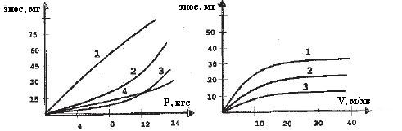
Рис. 2.8. Залежність зносостійкості матеріалів від навантаження (а) та швидкості ковзання (б) при терті на абразивній поверхні: 1. об'єм. гарт. (сталь 45); 2. плазм. гарт. без оплавлення (сталь 45); 3. плазм. гарт. без оплавлення (40Х); 4. плазм. нітроцементація (сталь 45).
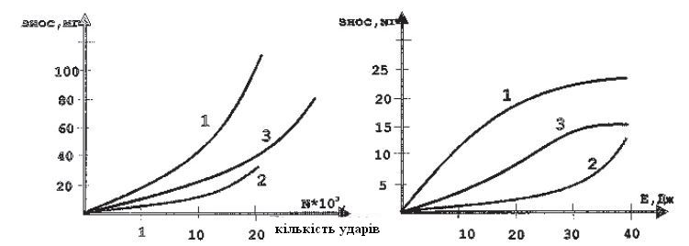
Рис. 2.9. Вплив кількості (а) та енергії удара (б) на зносстійкість матеріалів при ударно-абразивному зносі: 1. об'ємне загартування /сталь 45/; 2. плазмове гартування /сталь 45/; 3. плазмове гартування з оплавленням /сталь 45/.
При ударно-абразивному зношуванні визначального значення набуває енергетична характеристика властивостей металу, пов'язана з його стійкістю до динамічного впливу абразиву.
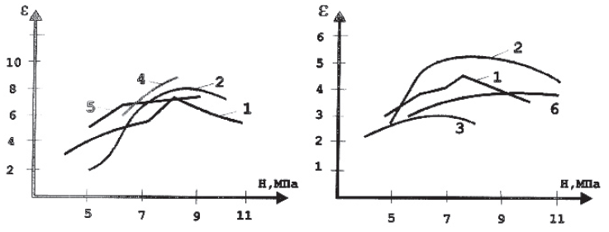
Рис. 2.10. Залежність відносної зносостійкості сталей при терті (а) та при ударі об абразивну поверхню (б) від їх мікротвердості: 1. Сталь 20 (плазмова нітроцементація); 2. Сталь 20 (плазмове борування) ; 3. Сталь 45 (плаз. гарт.) ; 4. Сталь 65Г (плаз. гарт.); 5. Сталь30ХГСА (плаз. гарт.); 6. СтальУ8 / (лазне загартування).
Тільки поєднання цих показників силового та енергетичного (міцності та в'язкості) здатне збільшити стійкість проти ударно-абразивному зношування. Такого поєднання можна досягти при застосуванні комплексної технології плазмового зміцнення поверхні.
Дослідження зношених поверхонь продемонструвало, що при процесі тертя по жорстко закріпленому абразиву переважним процесом є мікрорізання. Причому зі збільшенням твердості поверхневого шару спостерігається інтенсивне викришування мікрооб'ємів шару. Зниження пластичності шару збільшує опірність зношування, що призводить до крихкого фарбування. При ударно-абразивному зношуванні спостерігається пряме використання абразивної частки в зміцнений шар із заснуванням лунки. При багаторазовому попаданні частки в лунку відбувається руйнування контурних перемичок за схемою розклинювання.
Для протидії впливу абразивного середовища зміцнений шар металу повинен мати тверду складову (карбіди, бориди, нітриди, карбобориди, карбонітриди). Тверді частинки карбідів та інших сполук повинні міцно утримуватись матрицею основного сплаву. До матриці пред'являються такі вимоги: вона повинна добре утримувати тверді частинки та протидіяти дії абразиву. Цим вимогам відповідає мартенситна матриця. Властивості мартенситної матриці залежить від вмісту у ній вуглецю.
Низьковуглецевий мартенсит має низьку зносостійкість і високу в'язкість, у порівнянні з високовуглецевим мартенситом, що дозволяє краще утримувати включення твердих частинок (рис. 2.11).
Зі збільшенням вмісту вуглецю в мартенситі (0,4-0,9%) зносостійкість при терті за абразивом збільшуватиметься. При ударно-абразивному зношуванні металу зростання зносостійкості спостерігається до певного вмісту вуглецю в мартенситі (0,5-0,7%), після чого спостерігається зниження.
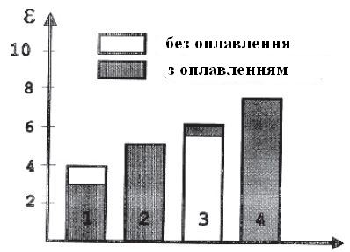
Рис. 2.11. Вплив способу плазмового зміцнення на зношування сталі 45 при абразивному зношуванні: 1. плазм. гарт.; 2. плазм. цемент.; 3. плазм. нітроц.; 4. плазм. борування.
Представляє інтерес оцінка стійкості сталей до зношування після плазмового зміцнення за інших схем взаємодії з абразивом, а також від виду частинок та їх твердості (рис. 2.12, 2.13).
Видно, що схема взаємодії та вид абразиву надають помітний вплив на зносостійкість зміцнених зразків. При твердості поверхні металу, що перевищує 60%, твердість абразиву, зносостійкість різко зростають. Для протидії основним видам абразивних частинок необхідно здійснювати легування поверхні тертя. Що більша твердість карбідів, то сильніше вони протидіють запровадженню абразивних частинок в поверхню. Твердість основних карбідів, боридів, нітридів наведено у таблиці 2.6., звідки видно, що їхня твердість у декілька разів більша за твердість абразивів.
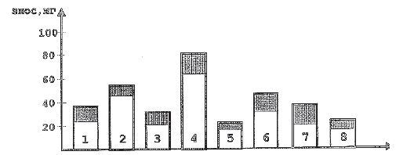
Рис. 2.12. Зносостійкість сталі 45 після плазмового загартування без оплавлення та з оплавленням при різних схемах абразивного зношування: 1. Тертя по закріпленому абразиву; 2. Удар по абразиву (жорстко закріплено; 3. Тертя у дрібнодисперсній масі; 4. Тертя у великодисперсній масі; 5. Зношування в зазорі пари тертя; 6,7,8. Тертя в потоці рідини (кут атаки 90ºС, 60ºС, 15ºС).
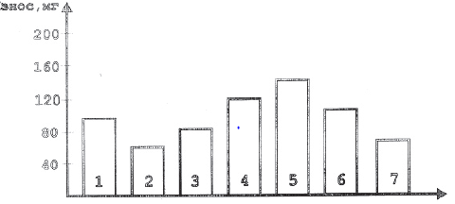
Рис. 2.13. Зносостійкість сталі 40Х13 після плазмового гартування при абразивному зношуванні залежно від виду абразиву: 1. Річковий пісок; 2. великокускове вугілля; 3. Окатиші; 4. Мармуровий абразив; 5. Гранітний абразив; 6. Пісок (кварцовий); 7. Електрокорунд.
Використання карбіду, титану (TiC) при плазмовій цементації сталі 30 призводить до отримання поверхневого шару високої твердості (20-23×1000 МПа), що збільшує зносостійкість при абразивному зношуванні в 2-3 рази, порівняно зі звичайною цементацією.
Тому для виробів, що зазнають сильного абразивного зносу, необхідно використовувати комплексні технології зміцнення, описані вище.
Підвищення зносостійкості при ударно-абразивному зношування у разі застосування комплексних технологій обумовлено будовою зміцненого шару, що поєднує високу міцність і в'язкість.
Таблиця 2.6 – Твердість різних сполук карбідів, боридів та ін.
З'єднання | Fe₂C | Cr₂C₂ | WC | Cr₇C₃ | W₂C
Твердість, МПа | 10500 | 12500 | 17500 | 18000 | 30000
З'єднання | VC | Mo₂C | TiC | Z₂C | NbC | CrB₂
Твердість, МПа | 21000 | 16000 | 32000 | 28000 | 20500 | 18000
З'єднання | W₂B₅ | VB₂ | Zr₂B₂ | NbB₂ | TiB₂
Твердість, МПа | 26000 | 20800 | 22500 | 25900 | 33700
З'єднання | B₄C | TiN | Fe₂B | FeB | Fe₃B
Твердість, МПа | 50000 | 26000 | 16800 | 20100 | 30000

Висновки по розділу

Наведені результати досліджень демонструють, переваги плазмового поверхневого зміцнення, і дозволяють констатувати, що плазмове зміцнення є ефективним способом збільшення зносостійкості деталей машин та інструменту, що підлягають різним видам зношування.

РОЗДІЛ 3
ПЛАЗМОВЕ ЦИКЛІЧНЕ ЗМІЦНЕННЯ МЕТАЛІВ

У зв'язку з тим, що плазмове зміцнення в основному використовується для підвищення стійкості до зношування деталей необхідно оцінити цей критерій в залежності від режимів плазмового циклічного зміцнення Дослідження зносостійкості в умовах тертя ковзання проводили на зразках зі сталі 45 розміром 10x10x100 мм після кожного циклу плазмового циклічного зміцнення (Рис. 3.1. (г)). Випробування проводилися на установці "Фрікціон -11" в умовах сухого тертя на повітрі.) (Сталь ШХ15) склала 16-19Н, швидкість переміщення 0,6-0,9 мм/с, число циклів від 50-500 до закінчення приробітку.
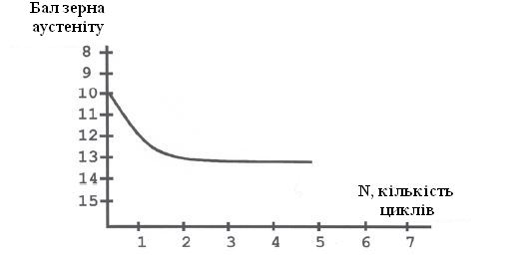
Рис. 3.1. Зміна розміру зерна аустеніту залежно від кількості циклів.
Знос визначили за формулою:
I=S/Ln_{s}, (3.1)
де S – середнє значення площі поперечного перерізу доріжки зносу;
L – шлях тертя;
n_{s} – число циклів випробування.
У таблиці 3.1 наведені результати випробувань, з яких видно, що зі збільшенням кількості циклів зносостійкість зразків в умовах сухого тертя зростає.
Зі збільшенням кількості циклів величини коефіцієнта тертя та зносу знижуються до певного значення, що обумовлено зміною дисперсності структури мартенситу зміцненого шару. Крім того, кількість циклів приробітку також знижується зі збільшенням бала зерна.
Таблиця 3.1 – Результати випробувань на зносостійкість зразків зі сталі 45 після циклічного плазмового зміцнення.
Кількість  циклів | Бал  зерна | Кількість циклів  випробувань | Кількість імпульсів акустичного випромінювання за цикл | Кількість циклів  до приробітку | Коефіцієнт  тертя | Відносний  знос
1  2  3  4  5 | 8  12  14  15  15 | 250  250  250  250  200 | 55-80  30-60  20-40  20-40  20-40 | 8-10  5-7  2-4  2-4  2-4 | 0,64  0,52  0,49  0,43  0,42 | 1,2·10⁻³  0,90·10³  0,86·10³  0,79·10³  0,79·10³

Дослідження зносостійкості пари сталь 45 - бронза за умов ковзання на машині “СМУ-2” проводилися при ступінчастому збільшенні навантаження від 80 до 200 кг. Зміна зносостійкості сталі 45 в залежності від кількості циклів показано на рис. 3.3.
Дослідження динаміки процесу зносу при дії кожної величини навантаження протягом 2,5 годин роботи пари тертя показали, що в період припрацювання швидкість зносу зростає до певної величини (Рис.3.3). Після цього настає стадія зносу, що характеризується відносно поступовим зростанням швидкості зношування. Зі збільшенням ступеня дисперсності структури зміцненого шару, ділянка зносу, що встановився, збільшується (крива 2), що збільшує час до настання стадії катастрофічного зносу, характерна різким зростанням швидкості зношування. При порівнянні кривих зношування стали 45 після плазмового загартування на максимальну твердість і плазмового циклічного зміцнення видно, що криві зношування відрізняються один від одного стадіями приробітку, зносу і катастрофічного зносу, що встановилося, (рис. 3.3). Це пов'язано з особливостями структури поверхневих шарів, отриманих внаслідок різних способів плазмового зміцнення.
З рисунка 3.3 видно, що у разі плазмового циклічного зміцнення талі 45 початкова стадія приробітку скорочується, що пояснюється більш однорідною та високодисперсною структурою зміцненого шару (у порівнянні з плазмовим гартуванням). Тангенс кута нахилу, утвореного віссю абсцис і дотичної до кривої зносу в точці переходу від стадії зносу до стадії катастрофічного зносу показує різку відмінність у швидкості зношування на стадії катастрофічного зносу. Таким чином, при плазмовому циклічному зміцненні зразків зі сталі 45 відбувається подрібнення зерна аустеніту, тонкої структури металу, що призводить до збільшення зносостійкості порівняно з плазмовим гартуванням.
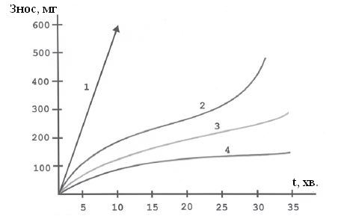
Рис. 3.2. Вплив кількості циклів плазмового зміцнення на зносостійкість сталі 45: 1 – незміцнена; 2 – один цикл зміцнення; 3 – два цикли зміцнення; 4 – п'ять циклів зміцнення.
По зміцненій поверхні переміщалася танкетка на роликах, прижата до зразка зусиллям 160Н, довжина ходу танкетки 100мм, число ходів за хвилину 60. Порівняльні випробування показали, що зносостійкість зразків зі сталі 20, 45, 9ХФ у разі плазмового циклічного зміцнення підвищується в 1,3-2 рази. В обох випадках доріжка тертя гладка, рівна, знос відбувається в результаті багаторазових повторних термомеханічних впливів на метал, що призводить до накопичення ушкоджень у зміцненому шарі. У разі плазмового циклічного зміцнення високодисперсна структура зміцненого шару здатна витримати багаторазові повторні деформації (1000 ходів) протягом більш тривалого відрізка часу. Це зумовлює підвищення зносостійкості в умовах тертя кочення, в порівнянні з плазмовим гартуванням (500 ходів).
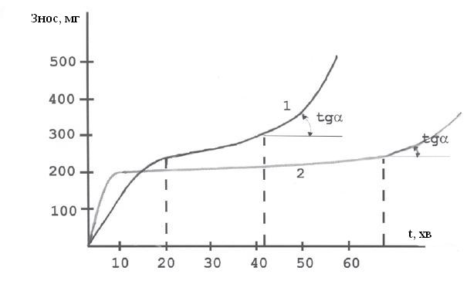
Рис. 3.3. Порівняння кривих зношування сталі 45 після плазмового гартування (1) та після плазмового циклічного зміцнення (2).
Практично всі деталі та інструменти, що пройшли плазмове зміцнення, піддаються абразивному зношування (більшою або меншою мірою).
Абразивне зношування може викликати ґрунт, порода, зола, пил, металева стружка, окисні плівки, що потрапили на поверхню тертя тощо. У зв'язку з цим була проведена оцінка опірності зразків після циклічного плазмового зміцнення в умовах абразивного зношування. Крім того, відомо, що вуглецеві сталі 20, 35, 45, 50 не володіють достатнім опором абразивного зношування. Проте вони широко використовуються для виготовлення деталей, що контактують з абразивом. Випробування зразків із сталі 20, 45, 9ХФ на абразивне зношування проводили за двома схемами взаємодії з абразивом: при терті та при ударі об абразивну поверхню. Результати наведено на рис. 3.4.
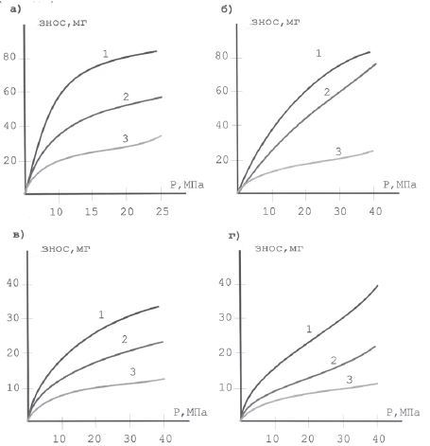
Рис. 3.4. Залежність зносу сталі 20 (а), сталі 45 (б), сталі 40Х (в), сталі 9ХФ (г) від питомого навантаження при терті абразиву та кількості циклів зміцнення: 1 – один цикл; 2 – два цикли; 3 – п'ять циклів.
Видно, що для всіх досліджуваних сталей зносостійкість зростає. Структура зміцненого шару після багатоциклового зміцнення має підвищений опір до абразивного зношування, порівняно з плазмовим гартуванням.
Крім того, зі збільшенням вмісту вуглецю зносостійкість підвищується (сталь 20 і 45), а присутність в зміцненому шарі карбідів (40Х, 9ХФ) збільшує опір зміцненого шару абразивного зношування.
При ударно-абразивному зношуванні зносостійкість досліджуваних сталей знижується порівняно з тертям по абразиву. Це пов'язано з тим, що при цій схемі випробування, визначальне значення набувають критерії матеріалу, пов'язані з його опором динамічному впливу абразиву. Незважаючи на це, відносна зносостійкість сталей 20, 45, 40Х, 9ХФ при ударі об абразивну поверхню при плазмовому циклічному зміцненні вище, ніж у разі плазмового загартування (рис. 3.5).
Дослідження зносостійкості металів після плазмового циклічного зміцнення в умовах тертя "метал по металу" з абразивною прослойкою показали підвищення зносостійкості в 1,5-3 рази, порівняно з плазмовим гартуванням.
Таким чином, зносостійкість сталей після циклічного плазмового зміцнення зростає зі збільшенням бала зерна аустеніту і з подрібненням тонкої структури.
Дослідження проводилися за методиками, що застосовуються для вивчення властивостей інструментальних сталей після гартування, хіміко-термічної обробки, а також після поверхневого гартування СВЧ. Відомо, що границя міцності сталі залежить від величини зерна і визначається, як:
σ = σ₀ +Kd ^{-1/2}; (3.2)
де d ^{-1/2} - середній розмір зерна;
К – величина, що характеризує міцність блокування дислокацій;
σ₀ – опір руху дислокацій через кристал.
У зв'язку з цим зміна зерна аустеніту при циклічному зміцненні повинна призводити до підвищення границі міцності, а головне, до підвищення пластичності зміцненого шару. У таблиці 3.2 наведено дані про зміну міцності та пластичності зміцненої сталі 40Х при зміні зерна аустеніту з 9-го до 15-го бала.
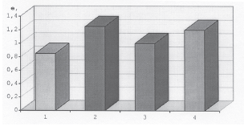
Рис. 3.5. Відносна зносостійкість сталі 45 при ударно-абразивному зношуванні залежно від способу зміцнення плазми (енергія удару 20 Дж). 1 – плазмове гартування; 2 – плазмове циклічне зміцнення зі змінними параметрами процесу; 3 – ПЦУ із постійними параметрами процесу; 4 – ПЦУ з проміжним відпуском.

Висновки по розділу

Таким чином, результати досліджень показують, що використання циклічного плазмового зміцнення металів дозволяє підвищити тріщиностійкість і зносостійкість виробів в 1,5-3 рази, в порівнянні з традиційними способами плазмового зміцнення. Зіставлення властивостей, що досягаються при плазмовому циклічному зміцненні сталей з іншими способами плазмового поверхневого зміцнення показує, що плазмове циклічне зміцнення забезпечує більш високий комплект експлуатаційних властивостей.

ВИСНОВКИ

Результати досліджень проведених в магістерській роботі та досвід практичного застосування виконаних розробок підтвердили перспективність плазмового поверхневого зміцнення металів у різних галузях народного господарства. Використовуючи різні технології плазмово-поверхневого зміцнення можна проектувати та створювати нові деталі машин та інструменти. Встановлено, що при цьому досягається підвищення зносостійкості, статичної та циклічної довговічності деталей та інструментів завдяки формуванню оптимальної макро та мікроструктури та створенню внутрішнього напруженого стану, що найкраще відповідає навантаженості в експлуатації.
Практичною реалізацією результатів досліджень стала розробка інноваційного підходу в якому взято безпосередню участь при виконанні магістерської роботи. Саме реалізація інноваційного підходу на практиці дозволило вирішити кілька найважливіших завдань в сільському господарстві галузі.
На сьогоднішній день можна констатувати, що в результаті плазмового поверхневого зміцнення різних металів та сплавів виходять подібні структури та властивості, як і в інших способах обробки концентрованими джерелами енергії (електронний та лазерний промінь).
Тому більше уваги необхідно приділяти проектуванню та виготовленню обладнання для плазмового зміцнення із постійно-контрольованими технологічними параметрами.

СПИСОК ВИКОРИСТАНИХ ДЖЕРЕЛ

1. Нечаев В.П., Рязанцев А.А. Исследование, разработка, обоснование возможностей повышения надежности работы крупномодульных шестерен путем плазменного упрочнения их поверхностей. Міжнародний збірник наукових праць Донецького національного технічного університету. Донецьк. 2012. С.220-228.
2. Петрусевич А.И. Контактная прочность деталей машин. Москва : Машиностроение, 1970. 64 с.
3. Рыжов Э.В. Технологические методы повышения износостойкости деталей машин. Киев : Наукова думка, 1984. 214 с.
4. Резников Н.А., Шатерин М.А., Кунин В.С., Резников Л.А. Обработка металлов резанием с плазменным нагревом. Москв : Машиностроение, 1986. 327 с.
5. Шведков Е.Л. Словарь справочник по трению, износу и смазке деталей машин. Киев : Наукова думка. 1979. 429 с.
6. Крагельский И.В. Трение и износ. Москва : Машиностроение, 1968. 328 с.
7. Словарь-справочник по трению, износу и смазке деталей машин / Под ред. И.М. Федорченко. АН УССР. Ин-т проблем материаловедения. - 2-е изд., перераб. и доп. Киев: Наукова думка, 1990.
8. Дроздов Ю.Н. Развитие трибологии для экстремальных условий // Трибология и надежность машин: Сб. науч. тр. / АН СССР, Ин-т машиноведения им. А.А. Благонравова; Отв. ред. B.C. Авдуевский, Ю.Н. Дроздов. Москва: Наука, 1990. 368 с.
9. Когаев В.П., Дроздов Ю.Н. Прочность и износостойкость деталей машин. Москва : Высшая школа, 1991. 159 с.
10. Виноградов В.Н., Сорокин Г.М., Колокольников М.Г. Абразивное изнашивание. Москва : Машиностроение, 1990. 244 с.
11. Лахтин Ю.М. Металловедение и термическая обработка металлов. Москва : Металлургия, 1983. 325 с.
12. Фадин Ю.А., Киреенко О.Ф. Определение износа узлов трения в процес се их эксплуатации. Вестник машиностроения. 2004. С. 24-32.
13. Сорокин Г.М., Сафонов Б.П., Бегова А.В. Инженерные критерии выбора сталей по механическим свойствам для условий абразивного изнашивания. Вестник машиностроения. 2003. С. 230-234.
14. Дроздов Ю.Н. Обобщенные характеристики для оценки износостойкости твердых тел. Трение и износ. Т. 1. 1990. С. 10-15.
15. Шепеляковский К.З. Упрочнение деталей машин поверхностной закалкой при индукционном нагреве. Москва : Машиностроение, 1972. 230 с.

